1 监控组件说明

1.1 使用前注意事项
- 监控组件版本要求：开放平台需要3.7.8及以上版本，人员定位需要6.2及以上版本，预测性维护需要2.11及以上版本
- 3.7.9版本默认在开放平台安装的时候，会安装这个监控组件。
- 3.7.8版本不自动安装，但是安装包中自带seekcy_monitor模块，可以根据项目的情况（重要性、资源）手动安装监控组件。
- 如需公司云端运营平台监控，安装的本地服务器需能访问http://op.joysuch.com

1.2 监控组件架构说明
agent模块：
。 服务器资源（CPU，内存，磁盘）、进程（可配置）监控组件，把监控结果写入文档中进行存 储。
。 定时将监控结果上报给console服务。
。 启动内存： 128M . console模块：
。 统计监控结果信息，记录在本地数据库中（ mysql)
。 根据配置报警规则，产生报警信息。
。 启动内存： 256M
所需资源：
。 内存：384M（128+256）
。 CPU：占用3%（一个线程）
。 磁盘：日志会自动回滚，聚合数据默认保存30天
模块与应用平台架构如下
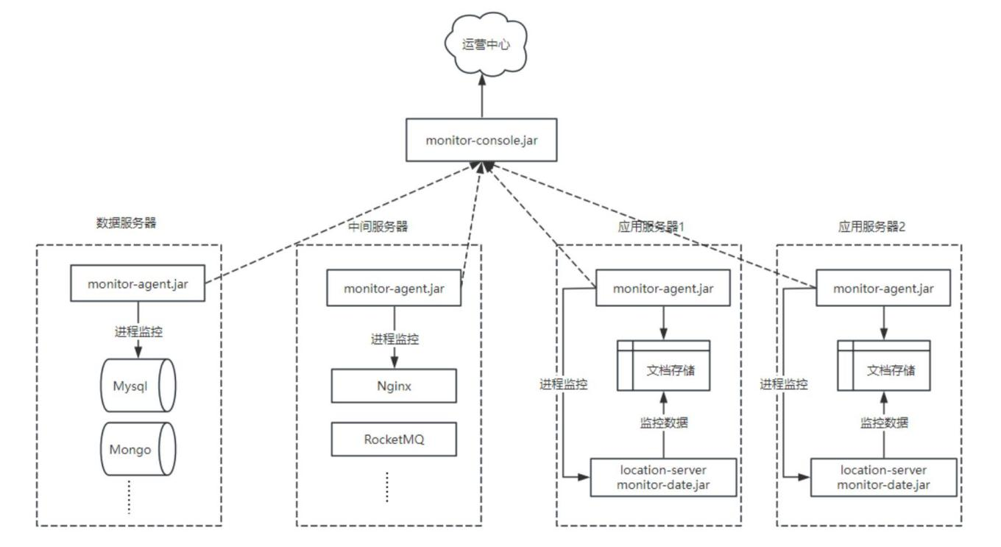

2 组件安装说明

2.1 安装agent模块
- 用seekcy用户连接服务器，将seekcy_monitor文件夹放在/home/seekcy目录下
- 进入seekcy_monitor目录， agent-install.sh文件赋执行权限

cd seekcy_monitor
chmod +x agent-install.sh
- 执行agent-install.sh，按照提示依次输入 当前服务器IP、console所在服务器IP ，需要服务器本地 IP ， 不可127.0.0.1

./agent-install.sh
- 提示 monitor-agent组件安装完成 ，则安装成功

2.2 安装console模块
- 进入seekcy_monitor目录， console-install.sh文件赋执行权限

chmod +x console-install.sh
- 执行console-install.sh

./console-install.sh
- 提示 monitor-console组件安装完成 ，则安装成功

2.3 检查Nginx配置
- 正常3.7.8及以上安装包安装，默认nginx包含如下配置
- 如2.4配置节点，进入平台监控提示请求错误，则需要检查如下配置 文件：/home/seekcy/softs/nginx/conf/conf.d/location_server.conf

# 增加平台监控转发
upstream monitorServer {
server 127.0.0.1:49002 weight=1 ; }
文件：/home/seekcy/softs/nginx/conf/conf.d/nginx.conf 中 40000端口

# 增加平台监控转发
location ^~ /monitor {
proxy_pass http://monitorServer ;
proxy_buffer_size 64k ;
proxy_buffers 32 32k ;
proxy_busy_buffers_size 128k ;
proxy_set_header Host monitorServer ;
proxy_set_header Remote_Addr $remote_addr ;
proxy_set_header X-Real-IP $remote_addr ;
proxy_set_header X-Forwarded-For $proxy_add_x_forwarded_for ; }

2.4 配置节点
三击开放平台用户头像，输入登录密码，进入开放平台高级模式，点击左侧平台监控菜单
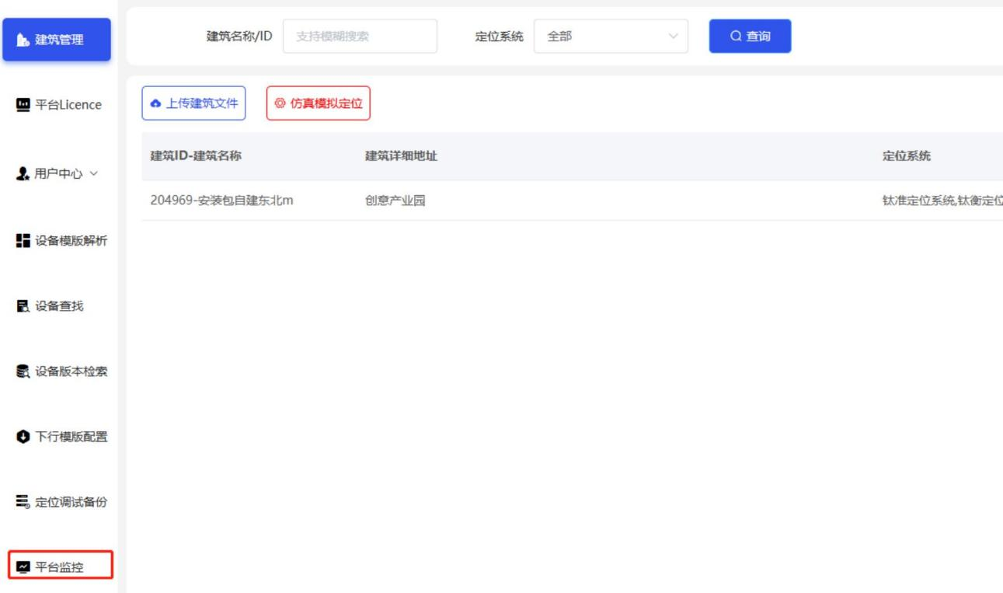
. 在 监控配置>监控节点配置>新增 监控节点
。 节点服务器IP：部署了agent的服务器IP，需要服务器本地IP ， 不可127.0.0.1
。 控制台服务器IP：部署了console的服务器IP ，需要服务器本地IP ， 不可127.0.0.1
。 监控线程名称：多选，部署了agent的服务器上需要监控的程序，如下图单机部署了开放平台 +人员定位服务，则监控线程选择中间件+数据库+服务共8个线程
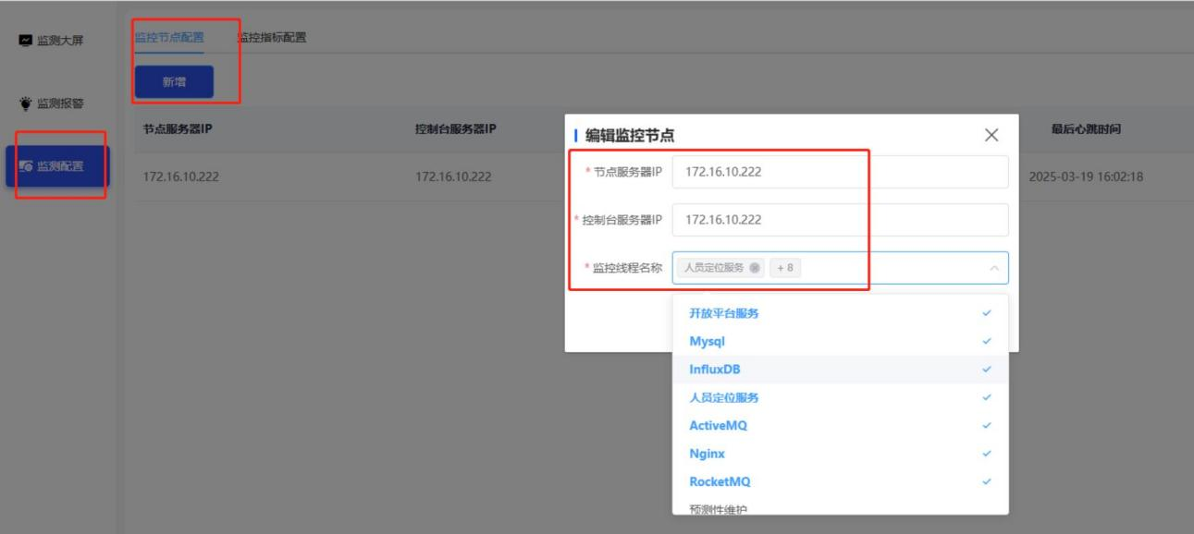

3 使用说明

3.1 默认配置

- 应用服务默认统计开关
。 开放平台： v3.7.8及以上默认开启
配置文件： /home/seekcy/js_open/location-server/config/application.yml
配置项：statistics:enabled: true
。 人员定位： v6.2默认关闭，后续v6.3及以上默认开启
配置文件： /home/seekcy/chemical-locate/wwyt-server/config/application- product.properties
配置项：statistics.enabled=true
- 本地监控统计数据，默认保留30天（ mysql存储），如无特殊要求，可以不调整
- 本地监控统计数据上报运营平台，默认开启，地址为http://op.joysuch.com，如无特殊要求，可以 不调整

3.2 监测配置

3.2.1 监控节点配置
同2.4节，配置节点，根据部署情况，增加节点服务器配置

3.2.2 监控指标配置

3.2.2.1 图表展示
默认开启
控制在监测大屏是否展示该指标数据

3.2.2.2 报警配置
agent节点的CPU、内存、磁盘使用率默认存在超80%的报警配置
其余指标根据需要，配置相关报警规则
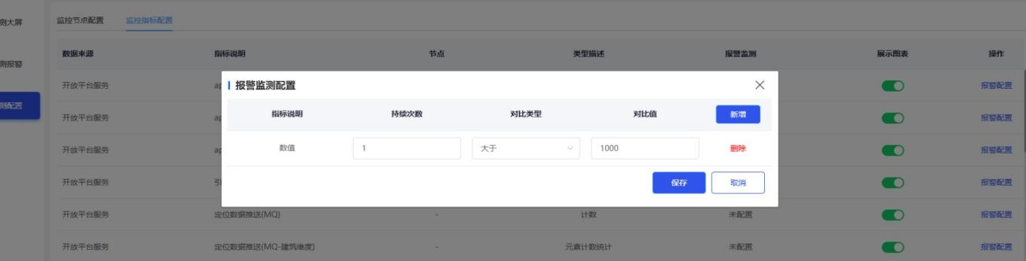

3.3 监测报警
查看生成的报警记录

处理生成的报警

3.4 监测大屏
进程运行情况
。 查看节点配置的监控线程对应的运行状态
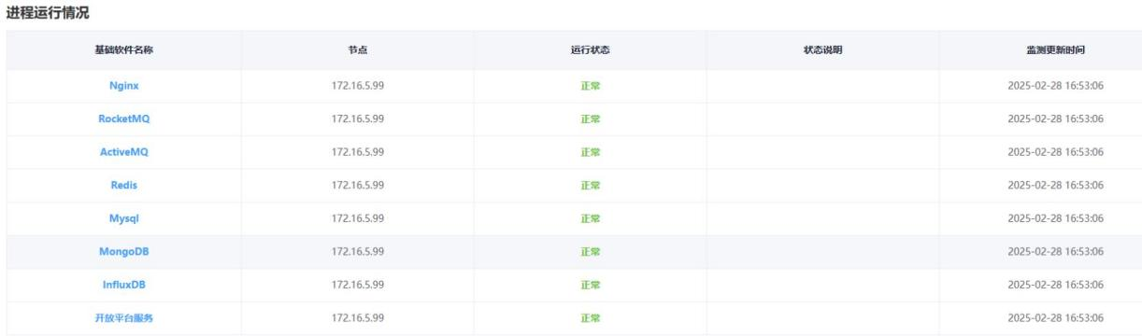
服务器运行情况
。 分节点展示服务的CPU、内存、磁盘状态、服务器信息
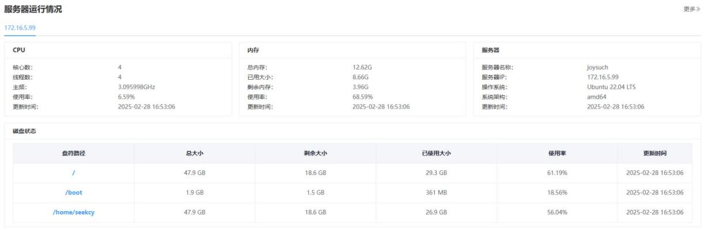
。 点击更多查看CPU、内存、磁盘一段时间的运行情况
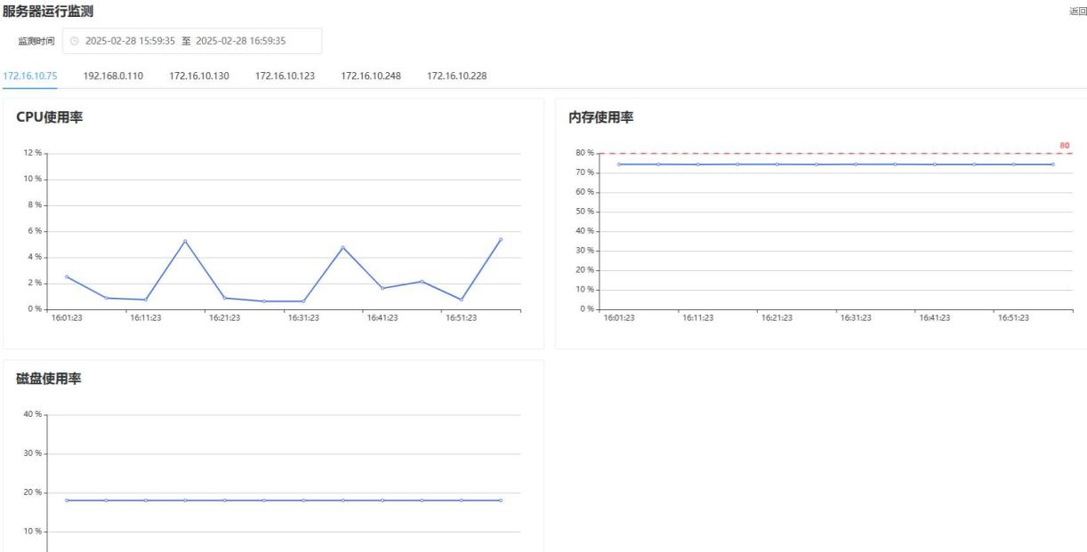
平台服务运行情况
。 分应用程序展示一些汇总信息

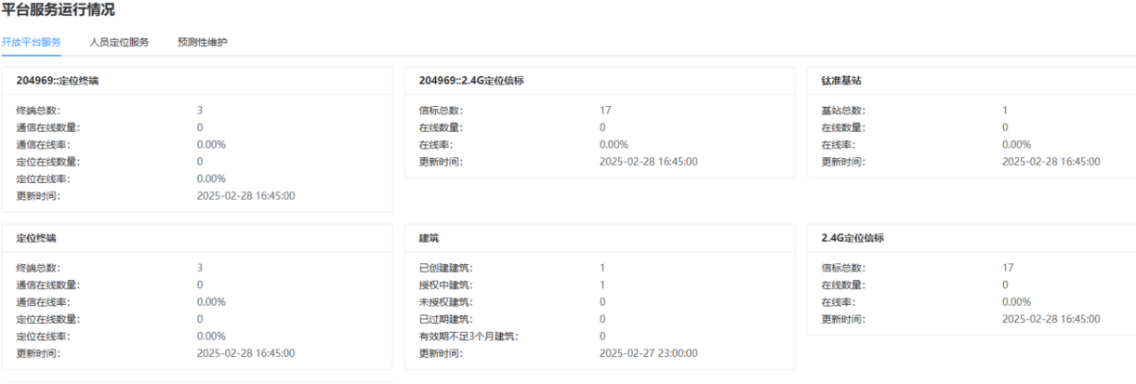
。 点击更多查看监控指标的一段时间运行情况
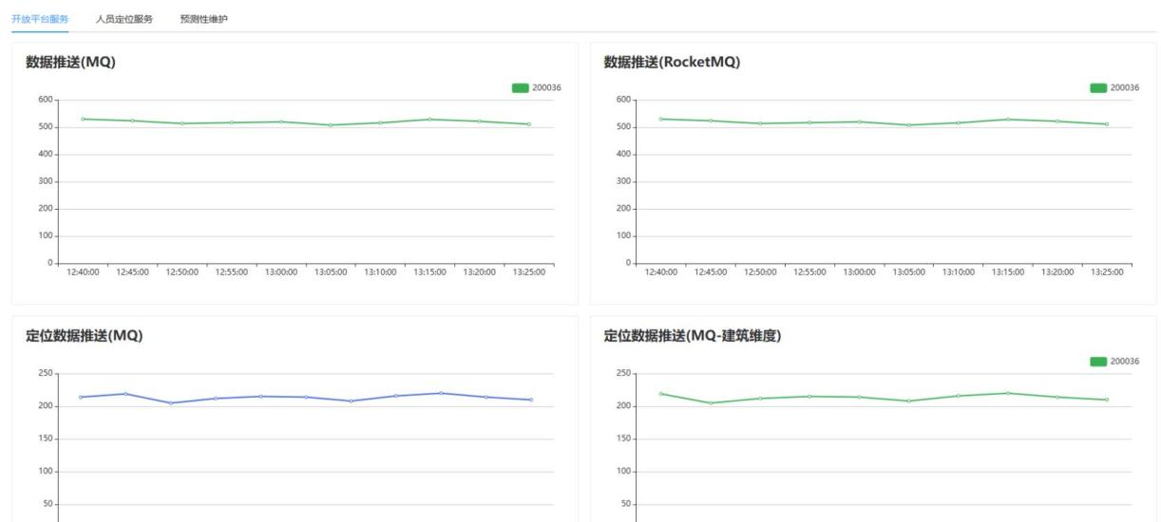

4 公司云端运营平台监控（推荐）

4.1 数据同步
- 本地安装console的服务器能访问http://op.joysuch.com的，数据会自动同步
- 本地配置的报警规则，如运营平台中如果未配置，会自动同步，否则使用已配置的
- 服务列表中会自动增加一条监控服务数据

4.2 基本配置

4.2.1 识别监控服务
- 如果本地上传了建筑（存在设备），会自动同步关联建筑，通过建筑ID识别
- 默认同步的服务，不存在【监控服务名称】，列表默认展示唯一Id，可以通过本地mysql查询表得 到，sql如下

SELECT t.value FROM seekcy_monitor.monitor_dictionary t WHERE code = 'owningId'

4.2.2 配置服务信息
- 监控服务名称：自定义，方便快速定位监控服务
- 钉钉机器人 ：触发报警，通过钉钉群中的机器人通知；
- 短信告警手机号：触发报警，会短信通知；也是列表展示的关联手机号

4.3 报警配置

4.3.1 指标开关
- 展示图表开关：默认开启
- 钉钉报警开关：默认开启
- 短信报警开关：默认关闭
- 配置：每个指标独立配置
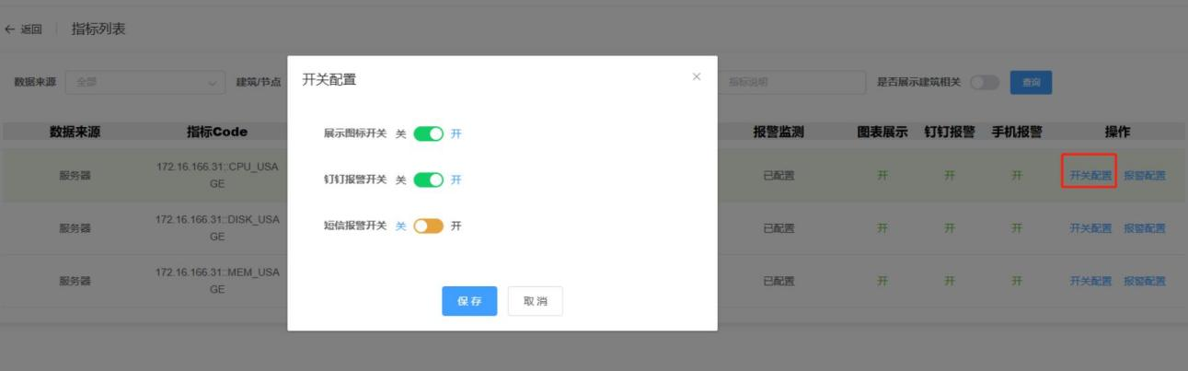

4.3.2 服务器
CPU、内存、磁盘使用率默认存在超80%的报警配置，根据实际情况调整
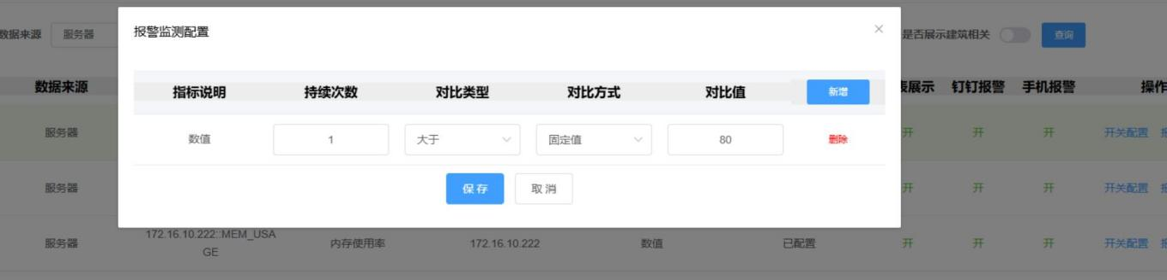

4.3.3 开放平台
如下配置需要根据实际情况调整配置

4.3.3.1 数据浮动配置
- 指标： 围栏数据推送(MQ)、区域数据推送(MQ)
- 类型描述：计数
- 报警说明： 数据上下报浮动超20%

- 配置示例：
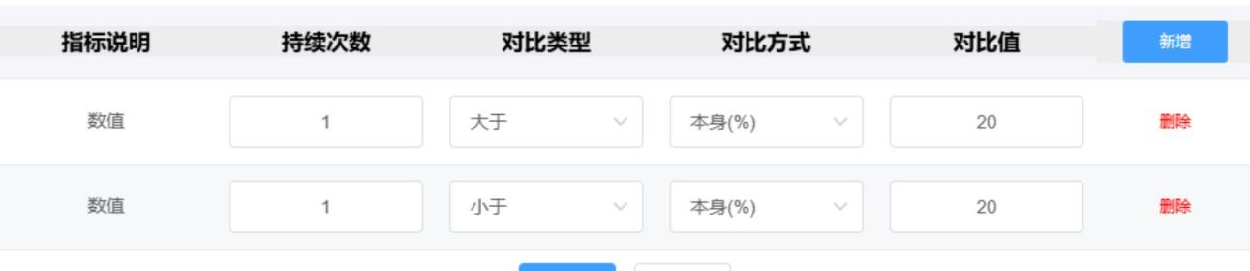
- 指标： 原始数据解析
- 类型描述：计数
- 报警说明： 数据上下报浮动超80%
- 配置示例：
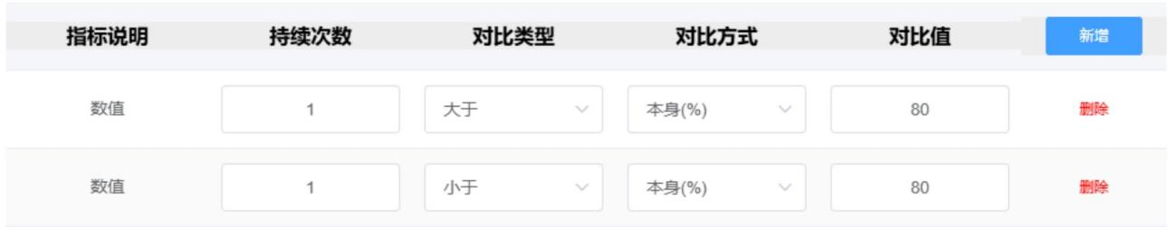

4.3.3.2 处理延迟配置
- 指标： 围栏数据推送(MQ-延时)、围栏数据推送(RocketMQ-延时)、区域数据推送(MQ-延时)、区域 数据推送(RocketMQ-延时)、
- 类型描述：延时分区间统计
- 报警说明： 处理延迟超3秒的超100条
- 配置示例：
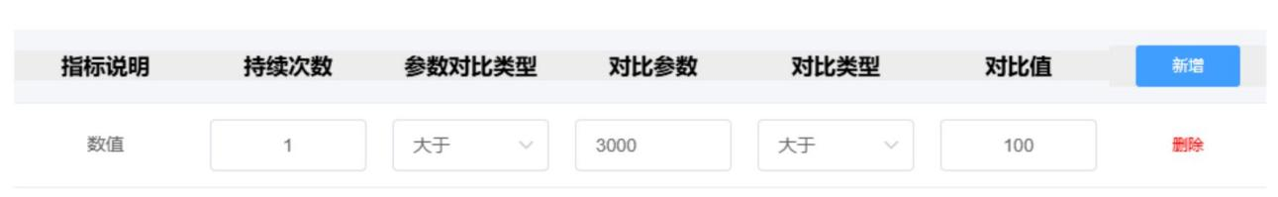

4.3.3.3 终端在线数量监控
- 指标： 定位终端
- 类型描述：小结
- 报警说明： 持续多少次定位在线（location_online）、通信在线（comm_online）少于指定数量
- 配置示例：
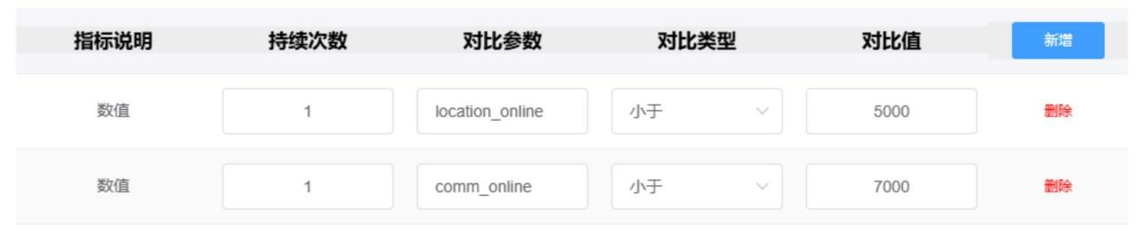

4.3.3.4 基站在线数量监控
- 指标： 钛准基站
- 类型描述：小结
- 报警说明： 持续多少次在线（online）少于指定数量
- 配置示例：
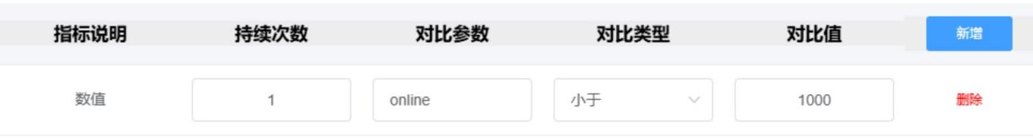

4.3.4 人员定位

4.3.4.1 监测大屏在线数量监控
- 指标： XXXX::监测大屏-数据统计(XXXX表示某个建筑)
- 类型描述：小结
- 报警说明： 持续多少次在线（XXXX）少于指定数量(XXXX表示不同对比参数)

对比参数 | 参数说明
userOnline.cnt | 内部员工在线数量
contractorOnline.cnt | 承包商人员在线数量
visitorOnline.cnt | 外来访客在线数量
carOnline.cnt | 内部车辆在线数量
outSideCarOnline.cnt | 外部车辆在线数量
personExternalOnline.cnt | 跨厂人员在线数量
carExternalOnline.cnt | 跨厂车辆在线数量
- 配置示例：配置了持续3次统计， 内部员工在线数量少于100、 承包商人员在线数量少于50，就会触 发报警
